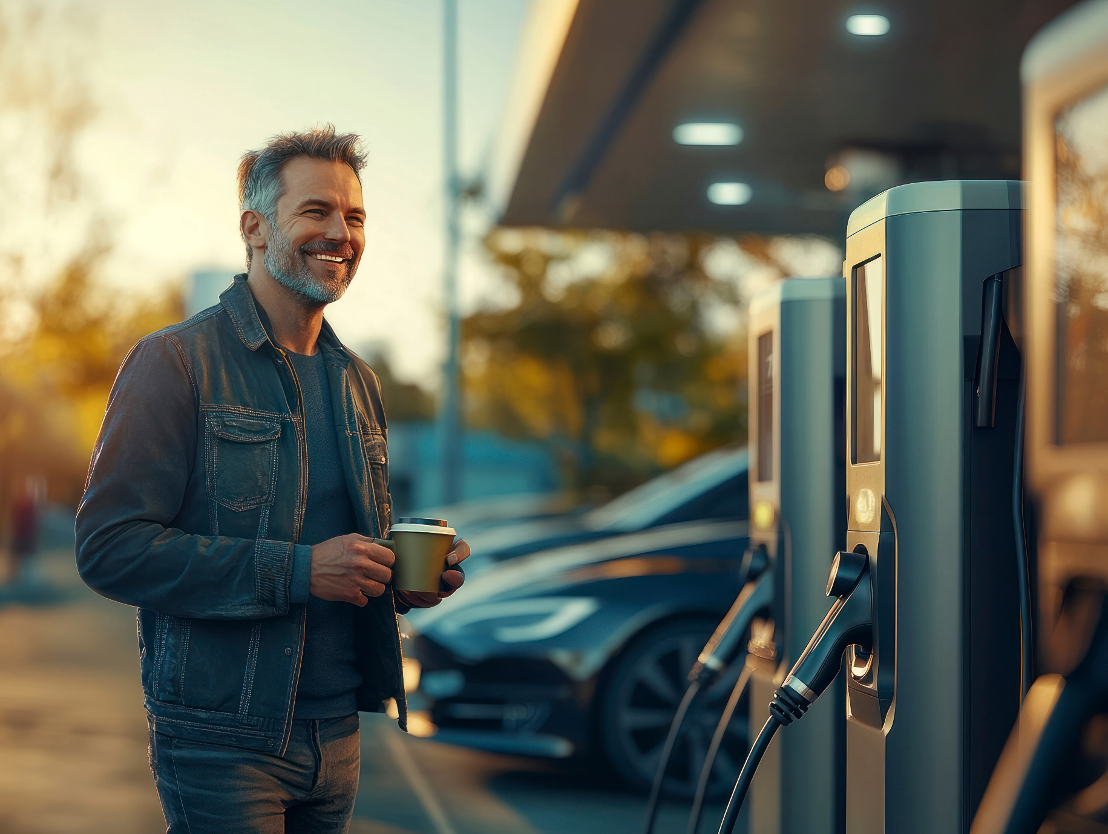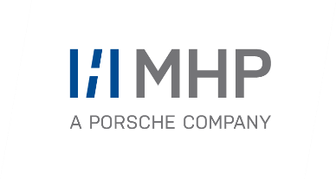

Value Added Services können die Kundenbindung fördern und die Wettbewerbsfähigkeit von Automobilherstellern steigern. (Foto: Adobe Stock)

PRESSE-INFORMATION

17. Dezember 2024

**MHP veröffentlicht Studie zu ‚Value Added Services‘ im Aftersales**

**Charging Lounges als Schlüssel zu mehr Kundenbindung?**

**Presse-Kontakt**

MHP Management- und IT-Beratung GmbH

**Benjamin Brodbeck**

Leitung Öffentlichkeitsarbeit und Presse

+49 (0) 152 33 14 58 09

[Benjamin.Brodbeck@mhp.com](mailto:Benjamin.Brodbeck@mhp.com)

[](https://www.linkedin.com/in/benjaminbrodbeck/)

**Rebecca Vlassakidis**

Öffentlichkeitsarbeit und Presse +49 (0) 152 5586 1049

[Rebecca.Vlassakidis@mhp.com](mailto:Rebecca.Vlassakidis@mhp.com)

[](https://www.linkedin.com/in/rebecca-vlassakidis-07073196/)

MHP Media / Newsroom

[www.mhp.com/newsroom](https://www.mhp.com/de/insights/newsroom)

* 1.400 Pkw-Besitzerinnen und -Besitzer bewerten die Attraktivität von Value Added

Services in der Praxis

* Druck auf Automobilhersteller und Autohändler wächst, den mittelfristigen Umsatzrückgang bei E-Fahrzeugen durch zusätzliche und neue Einnahmequellen im Aftersales auszugleichen
* Untersuchte Value Added Services, wie Charging Lounges, Automated Pitstops und Loyalitätsprogramme, werden unterschiedlich positiv aufgenommen
* Vollautomatisierte Serviceannahmen zeigen vermehrt Akzeptanz, obwohl 45 Prozent der Befragten zuletzt negative Erfahrungen bei ihrem Werkstattbesuch gemacht haben
* Zentrales Ergebnis: Value Added Services stoßen auf starkes Interesse bei den   
  deutschen Pkw-Besitzerinnen und -Besitzern und bieten Automobilherstellern   
  Potenzial, eine wirtschaftliche Geschäftseinheit (Profit Center) aufzubauen

**Ludwigsburg** – Um sich im globalen Wettbewerb differenzieren zu können, kommt es rund um den Autokauf und im Aftersales-Bereich immer häufiger auf mehrwerthaltige Leistungen an. Mit welchen Services Automobilhersteller Kundinnen und Kunden an sich binden und gleichzeitig Umsatzrückgänge kompensieren können, hat die Management- und IT-Beratung MHP in einer Kurzstudie analysiert. Hierbei wurden 1.400 Pkw-Besitzerinnen und -Besitzer befragt, die Attraktivität sogenannter Value Added Services („Mehrwertdienste“) zu bewerten.

Florian Langer, Partner bei MHP: „In unserer Analyse haben wir drei verschiedene Dienste genauer untersucht: Charging Lounges, vollautomatisierte Serviceannahmen (Automated Pitstops) und Loyalitätsprogramme. Sie zahlen am stärksten auf die Kundenbindung ein und haben das Potenzial, mögliche Verluste aus dem Aftersales-Geschäft ausgleichen zu können.“

Zentrale Erkenntnis ist, dass alle drei untersuchten Value Added Services in der Vergleichsanalyse von den befragten Autokäuferinnen und Autokäufern positiv aufgenommen wurden, jedoch in ihrer Ausprägung unterschiedlich stark sind. Sie bieten neben der Möglichkeit, die Kundenbindung zu erhöhen, auch die Chance, eine neue Einnahmequelle zu erschließen. Besonders vor dem Hintergrund sich verändernder Anforderungen durch den zunehmenden Anteil von Digital Natives unter den Fahrzeughalterinnen und -haltern wird es für OEMs immer wichtiger, sich vom Wettbewerb zu differenzieren. Für die deutsche Automobilindustrie ist es daher unerlässlich, neue Einnahmequellen zu erschließen und auf die sich verändernden Anforderungen der Kundinnen und Kunden zu reagieren.

**Charging Lounges und Automated Pitstops bei E-Fahrerinnen und -Fahrern am attraktivsten**

Bei den beiden untersuchten Value Added Services Charging Lounges und Automated Pitstops kommt die Studie zu dem Ergebnis, dass Besitzerinnen und Besitzer von E-Fahrzeugen diese Leistungen attraktiver finden als Nutzende von Fahrzeugen mit konventionellen Antrieben. Demnach findet die Mehrzahl der befragten Halterinnen und Halter von elektrischen Fahrzeugen das Angebot einer Charging Lounge attraktiv. Damit sind Ladestationen in Kombination mit Aufenthaltsbereichen (ähnlich zu Airport Lounges) gemeint, in denen Essen, Getränke und unterschiedliche Medienangebote in einer komfortablen Atmosphäre angeboten werden. Insgesamt würden 72 Prozent der Befragten das Angebot nutzen.

Ähnlich bewerten die befragten Pkw-Besitzerinnen und -Besitzer das Angebot von vollautomatisierten Serviceannahmen (Automated Pitstops): Zwei Drittel würden automatisierte und routinemäßige Services nutzen. Besonders Halterinnen und Halter von E-Fahrzeugen finden solch ein Angebot gut. Dazu zählt beispielsweise ein automatisierter Reifenwechsel, der ohne die Unterstützung von Servicekräften ablaufen würde. Die Digitalisierung und Automatisierung von routinemäßigen Services bietet wirtschaftlich optimierte Strukturen, die die preisliche Wettbewerbsfähigkeit verbessern und Margenbelastungen der Servicenetze der OEMs reduzieren können.

Automated Pitstops könnten jedoch auch zu einer besseren Kundenzufriedenheit beitragen, hat doch fast jede zweite befragte Person (45 Prozent) bei dem zuletzt durchgeführten Werkstattbesuch etwas Unangenehmes erlebt. Mit 28 Prozent ist der Aspekt der Kosten der am häufigsten genannte negative Punkt, während viele Befragte mit der Qualität und den Abläufen der Dienstleistungen zufrieden sind. Verbesserungen in der Kommunikation und den Kostenstrukturen tragen dazu bei, die Kundenzufriedenheit in den anderen Bereichen weiter zu steigern. Auch hier könnte die Automatisierung der Serviceannahme dazu beitragen, den Zeitaufwand für Kommunikation und Terminvereinbarungen zu verbessern und gleichzeitig die Kosten zu reduzieren.

**Loyalitätsprogramm bei neuen Antriebsarten ein Must-have, aber auch bei Traditionellen hoch im Kurs**

Bei Loyalitätsprogrammen geht es darum, innerhalb des OEM-Ökosystems Punkte zu sammeln, um diese gegen weitere Angebote und Services im und um das OEM-Ökosystem einzulösen. Demnach würden die Befragten am meisten Punkte sammeln für das Tanken oder Laden bei Partnertankstellen (74 Prozent), gefahrene Kilometer (44 Prozent), Service-Umsatz (43 Prozent), Restaurantbesuche (37 Prozent) und Aufenthalte in Hotels (25 Prozent).

Insbesondere Besitzerinnen und Besitzer von elektrischen und Hybridfahrzeugen (85 bzw. 82 Prozent) bewerten ein Loyalitätsprogramm als sehr attraktiv, jene von Fahrzeugen mit traditionellem Antrieb sind diesbezüglich etwas zurückhaltender eingestellt (69 Prozent). Hieraus lässt sich ableiten, dass insbesondere im Feld der neuen Antriebsarten ein Loyalitätsprogramm zu den Must-Haves gehört bzw. gehören sollte. Jedoch gilt abzuwägen, das Angebot nicht nur für Elektro- und Hybridfahrzeugkunden und -kundinnen auszulegen. Insbesondere aufgrund der derzeit noch großen Anzahl an Besitzerinnen und Besitzern von Verbrennerfahrzeugen erscheint ein allgemeines Loyalitätsprogramm, welches auf die Anforderungen beider Kundengruppen eingeht, sehr vielversprechend. Für die erfolgreiche Markteinführung eines Loyalitätsprogramms erscheint laut Studienergebnis vor allem eine nahtlose Integration in bestehende Programme sinnvoll. Gleichzeitig sollte jeder OEM jedoch hierbei genau abwägen, ob eine Abgabe der Datenhoheit zweckmäßig und gerechtfertigt ist.

Stephan Rönner, Manager im Bereich Customer Experience bei MHP: „Bei der Umsetzung der Services ist es wichtig, dass diese sowohl Zielgruppen- und OEM-gerecht ausgearbeitet werden, da Kundinnen und Kunden mit Elektrofahrzeugen zum Teil andere Erwartungen und Präferenzen besitzen als Besitzer von Fahrzeugen mit konventionellen Antrieben. Darüber hinaus unterscheiden sich auch die Anforderungen der jeweiligen OEMs, was sich aus unserer Studie gut ableiten lässt.“

Zusammenfassend zeigt sich, dass die untersuchten Value Added Services das Potenzial bieten, zu einer positiven Kundenbindung beizutragen, den Interaktionsspielraum zwischen Automobilhersteller und Kundenkreis zu erweitern sowie zusätzliche Umsatzrückgänge zu kompensieren. Sie werden von den untersuchten Zielgruppen in ihrer Attraktivität unterschiedlich wahrgenommen. Zur gezielten Integration in die Aftersales Journey sind weitere Analysen auf Marken- und Marktebene nötig, da bisher nur der deutsche Markt betrachtet wurde.

**Über die Studie**

Für die Studie wurden über 1.400 Fahrzeugbesitzerinnen und -besitzer befragt, um die Attraktivität von drei Value Added Services – Charging Lounges, Automated Pitstops und Loyalitätsprogramme – zu bewerten. Dabei wurden verschiedene Altersgruppen, Einkommensklassen und Berufsfelder berücksichtigt, um ein umfassendes Bild der Kundenbedürfnisse zu erhalten. Besonders wurde auf die Unterschiede zwischen Fahrenden von Elektrofahrzeugen, Hybriden und klassischen Verbrennern eingegangen. Mit 86 Prozent bildeten die Fahrerinnen und Fahrer von Verbrennerfahrzeugen die deutliche Mehrheit, gefolgt von den Hybridbesitzerinnen und -besitzern (8 Prozent) und reinen Elektrofahrzeugen (5 Prozent). Ziel der Studie war zu verstehen, wie diese Services zur Steigerung der Kundenbindung und Differenzierung im Wettbewerb beitragen können.



**Ein Bild, das Text, Schrift, Grafiken, weiß enthält.
**

**Über MHP**

Als Technologie- und Businesspartner digitalisiert MHP seit 28 Jahren die Prozesse und Produkte seiner weltweit rund 300 Kunden in den Bereichen Mobility und Manufacturing und begleitet sie bei ihren IT-Transformationen entlang der gesamten Wertschöpfungskette. Für die Management- und IT-Beratung steht fest: Die Digitalisierung ist einer der größten Hebel auf dem Weg zu einem besseren Morgen. Daher berät das Unternehmen der Porsche AG sowohl operativ als auch strategisch in Themenfeldern wie beispielsweise Customer Experience und Workforce Transformation, Supply Chain und Cloud Solutions, Platforms & Ecosystems, Big Data und KI sowie Industrie 4.0 und Intelligent Products. Die Unternehmensberatung agiert international, mit Hauptsitz in Deutschland und Tochtergesellschaften in den USA, Mexiko, Großbritannien, Rumänien und China. Rund 5.000 MHPlerinnen und MHPler vereint der Anspruch nach Exzellenz und nachhaltigem Erfolg. Dieser Anspruch treibt MHP weiter an – heute und in Zukunft.

[www.mhp.com](http://www.mhp.com)